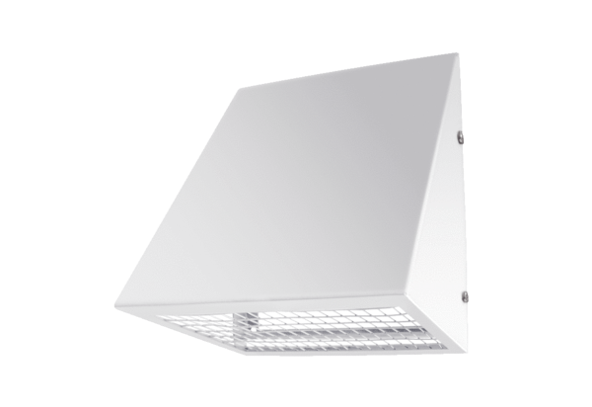Króćce ścienne powietrza zewnętrznego KW-AL 20WOpakowanie jednostkowe: 1 sztukaAsortyment: K
Numer artykułu: 0152.0082Producent: MAICO

